照妖镜，如何鉴别一个国家是不是修正主义？之一
之前，笔者写过几篇关于这方面的文章：
什么是社会主义？某某国是社会主义国家吗？
《邓选》学习（四十九）什么叫社会主义？
《邓选》学习（五十二）什么是邪路
越南改革开放后还是社会主义国家吗
邓选学习（80）改开前后的财富都去哪了？
《邓选》（四十六）先富，共富，两极分化
上述文章，着重从政治、经济基础等方面对社会主义与修正主义进行了鉴别。本篇，以在苏联留学的日本学生的视角看一下修正主义是什么货色，都有哪些具体的表现。这是一面照妖镜，也是鉴修标准，或者说是鉴“婊”镜。
本篇资料来自于香港三联书店1969年12月出版的《苏联是社会主义国家吗？日本留学生座谈苏联现代修正主义》，作者是四位日本在苏联留学生：新谷明生、足立成男、佐久间邦夫、原田幸夫。下述【】中的内容均为这四位留学生的讲述。
本期目录：
党和人民的关系——法西斯主义
只要人民服从的党的领导
忘掉了“为人民服务”和“群众路线”的观点
新特权阶层的形成和党的变质
失去了对党的信任，对苏党的憎恨更加深刻了
俄语中没有“群众路线”这个词
十月革命纪念大会不许打红旗
不能唱革命歌曲的“五一”节前夕
毫无意义的纪念（五一）大会
“红场”上的妓女
一看电影就明白社会真相
党和人民的关系——法西斯主义
只要人民服从的党的领导
【现在可以看看苏联党和人民之间的关系。在苏党看来，所谓人民，就是接受党的领导的工具。这种领导是单方面的。党发号施令，人民只能服从，已经成了公式。人民决不准批评党的不是。如果人民批评了，马上就会遭到迫害。苏联的党决不是毛泽东思想所指出的“人民——党——人民”这个从群众中来、到群众中去的原则，而只是“党——人民”这个公式。人民必须承认党的绝对权威，并只能服从它。它完全否定了党是革命的工具，是为人民服务的观点。苏党早已忘记了“人民——党——人民”这个公式，只能由党的领导人指挥人民群众，由所谓“优秀人物”指挥“不优秀的人”，结果变成了法西斯主义。苏联现在实施各式各样的经济制度改革，使“有能力的人”的薪水越来越高，工资差距越来越大。高踞在人民头上的苏党高级党员的所作所为，无不为了保持自己阶层的利益，而提出一个接一个的政策。】
忘掉了“为人民服务”和“群众路线”的观点
【为人民服务的观点，群众路线的观点，对苏党来说早已抛到九霄云外了。苏党所要维护的，就是现在这套绝对主义的统治。层层领导人只图一己的私利私欲，他们的腐化堕落是必然的，这也就必然地引起苏联社会的全面变质。】
新特权阶层的形成和党的变质
【苏联共产党开始变质的重要关键之一，是入党以后就能取得特权。按照列宁建党的原则，一个党员绝对不应该比一般非党劳动者取得更多的工资。但是今天的苏共党员的收入，远比一般人多得多。因为当了党员，地位就升的快。例如在工厂里，党员当了厂长、车间主任，就可拿到比一般工人多得不知多少的工资。有能力的人，不管脑袋里的思想如何，只要当了党员又有了地位，就能领取高的工资。所以，普通人就拚命想成为党员。青年学生也把入党作为他们拚命争取的目标，努力自我修养。可是，他们心目中实际上想的却是入党就有了一切。根本没有为人民服务的思想。可是从表面上看却是很老实的，也挑不出一点不是的人。这种党和西方国家的政党又有什么两样?】
【今天的苏联，则以入党为取得社会地位的保证。当然，今天在苏联入党比日本的文官考试要容易得多了。但是不入党就不能够在社会上爬上去。功课优良的学生，不管他的思想和政治立场如何，都可以入党。一个人在大学毕业，也就同时成为党员。入党，对苏联人来说，是一个人一生取得高职优薪、生活富裕和更高地位的不可少的一项保证条件。学生只要在学校分数高，就能入党。在苏联社会，党员意味着“优秀人物”，他们高人一等，处处表现出自我优越感。】
失去了对党的信任，对苏党的憎恨更加深刻了
【还有一个问题，就是人民大众对苏党的信任越来越下降，特别是最近，可以说在各方面都再也清楚不过地表露出来了。例如，向苏联工人问到“你是党员吗?”很多人会这样答复:“我为什么要入那个什么党?我不想和那班人搅在一起，不入党不是更好?”(笑声)最近在苏联一般人中，采取这种对苏党蔑视的态度的，出乎意料地多起来了。】
【还有，一般苏联人对党员们神气活现，只什么爱吹牛、不肯做事的恶劣作风，十分反感。他们痛感党什么的领导人已变成大大小小的官僚，对苏党的憎恨更加深刻了。】
俄语中没有“群众路线”这个词
【他们不懂这个词的内容，从来也没有想到过群众路线。我还是追问他們:“究竟群众路线应该怎樣解释?”他们在各种各样的说明中，始终讲不出个所以然来，其中一个解释说:“就是站在群众的立场，为群众办事……”“是吗，那同林肯的想法是相同的。"(笑声)
这件事情清楚地说明了苏党根本就不实行群众路线，他们心目中也没有群众。】
十月革命纪念大会不许打红旗
【我举一个典型的例子:一九六七年是十月革命五十周年特大纪念的日子，过去，日本学生在苏联参加节日游行，只许打日本学生会的那面红旗。可是，这次五十周年的游行，苏联官员竟告诉我们连那面红旗也不准打，要去就得把旗子卸下来。我们说:“既然你们不准带红旗，那我们就只好带旗杆去了。”】
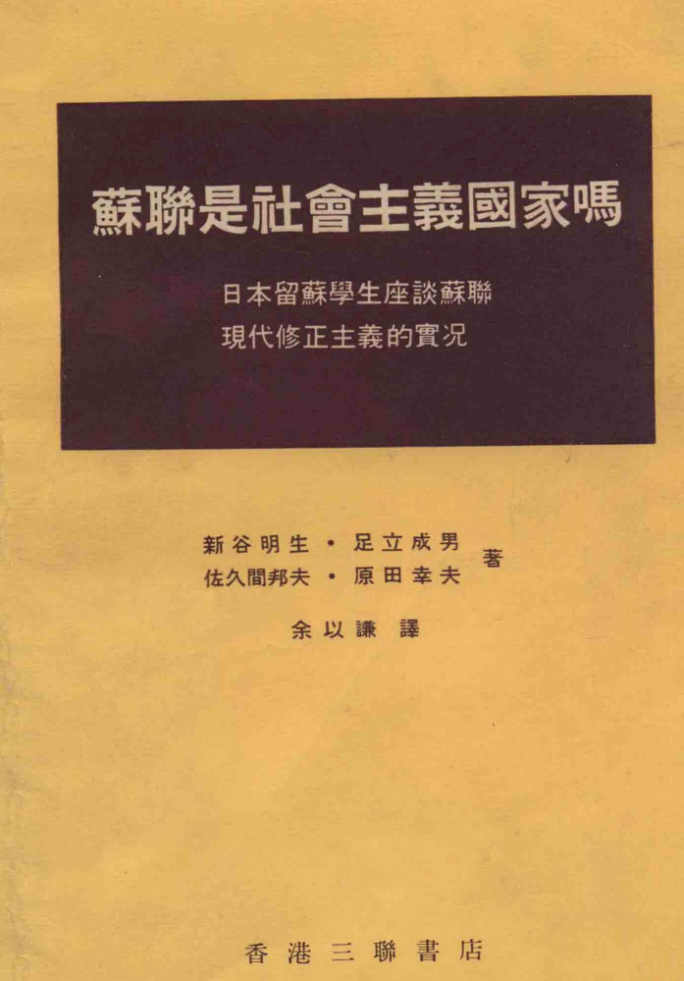
不能唱革命歌曲的“五一”节前夕
【当我们要唱那两支革命歌曲时，苏联人员总是以时间不多了，唱一支民谣就够了为借口，不让我们唱革命歌曲。】
【在学校里举行节日前夕祝贺时，乐声喧天，吵闹不绝，全是些摇摆乐、扭摆舞音乐。有时想唱一唱《国际歌》，可是混杂在这种乌七八糟的气氛中，是多么地不伦不类啊!】
【我还想起一九六六年民族友好大学举行的第二届学生毕业典礼，当时是在克里姆林宫里面的大会堂举行的。日本学生组织了合唱团准备演出。......出场时照例是准备唱三种歌曲，其中一支是俄语老革命歌曲《红旗颂》，但是在上场演出之前，苏联当局硬是不许我们唱这支革命歌曲。我们问他们理由，他们说这一天的毕业典礼和文娱节目实况，要通过电视向苏联和欧洲广播，唱革命歌曲很不适合。】
【正是因为苏联当局的诸多干涉，许多有革命意义的、有创造性的新事物，一概遭到扼杀。任何集会或活动，人们只要是不按照官方交下来的或官方批准的做法去做，如果是按照群众自己的创造，特别是牵涉到革命的事物，就必须进行殊死的斗争。作为外国人，一旦被苏联当局怀疑或不欢迎，还不致于立刻威胁到生活;但是，如果是一个苏联人被目为异己的话，那就要大祸临头，就会被迫害得走投无路。所以，人们的那种逃避政治和对政治的漠不关心，那种失掉了热情和自豪感的原因，恐怕就是来自于这种制度吧。】
毫无意义的纪念（五一）大会
【我们在苏联所看到的，苏联共产党和苏联政府对待人民大众的态度，用中国式的语言说，就是工作作风吧，决不是要求人民大众革命化，和教育他们自己站立起来，而是采取“民可使由之,不可使知之"的办法。他们就是要群众变成盲目无知者，这样才容易统治。人民不关心政治，就不会自觉地起来闹革命。这和中国革命青年们从事祖国建设，想到世界革命，考虑的是二十年、三十年以后的事情，是完全不同的。】
【不仅仅是青年人,苏联一般人也多数对政治不关心。首先是苏联政府的宣传，就叫人民群众不要关心政治。他们说，苏联是社会主义国家，和资本主义国家不同，苏联的党和政府领导人是人民的代表，政府和人民的利益没有矛盾。政治是他们的事情。工人们只要去采煤、炼铁、分担一种生产任务，放心将政治全部交给政府办理就行了。】
“红场”上的妓女
【红场周围的奇特事情,可以举出数不完的例子。我在红场就碰到过日本战后初期的那种“梆梆女郎”(妓女)。有一次我陪两个日本游客在红场附近散步。游客的样子一望而知，特别是日本游客少不了两样东西:照相机和眼镜(笑声)。那些女郎见到我们后，就从红场上跟着，我们在克里姆林宫里参观完毕后，再度回到红场中间，最后进入国营百货公司，她们仍在尾随着，当我们一回头时，一个女郎用英语向我们搭讪着问:“你们住在哪个旅馆?”我一看那些女郎的化妆就明白了一切，那些女郎的模样和战后初期日本的妓女完全一样，我立刻用俄语说:“你们不必用英语讲话，用俄语说吧。”我的话刚出口，她们面露惊悸之色，匆匆逃走。她们原以为日本游客多数是说英语的，我的俄语一出，她们知道路数不对，吃惊地逃走了。】
一看电影就明白社会真相
【至少我感到今天苏联上映的影片，大部分是描写间谍、强盗、庸庸碌碌的小职员或颓废悲观的人之类。法国的阿飞、黑社会打斗片在苏联上映得最多，好莱坞的喜剧片，南斯拉夫和西德合作拍摄的美式西部片等，都在苏联大大流行。观众看了这些影片，被资本主义思想腐蚀是必然的。我们在苏联五年多，还没有看到过一部优秀的革命影片，充其量只是很早以前拍摄的早年的影片。所以说，从放映的影片，就可以了解到现实情况。如果按照原定的游览日程，是不能了解这些情况的，只有深入社会观察，才能一目了然。】
未完待续
后记
鲁迅《阿Q正传》：
【阿Q“先前阔”，见识高，而且“真能做”，本来几乎是一个“完人”了，但可惜他体质上还有一些缺点。最恼人的是在他头皮上，颇有几处不知于何时的癞疮疤。这虽然也在他身上，而看阿Q的意思，倒也似乎以为不足贵的，因为他讳说“癞”以及一切近于“赖”的音，后来推而广之，“光”也讳，“亮”也讳，再后来，连“灯”“烛”都讳了。一犯讳，不问有心与无心，阿Q便全疤通红的发起怒来，估量了对手，口讷的他便骂，气力小的他便打；然而不知怎么一回事，总还是阿Q吃亏的时候多。于是他渐渐的变换了方针，大抵改为怒目而视了。
谁知道阿Q采用怒目主义之后，未庄的闲人们便愈喜欢玩笑他。一见面，他们便假作吃惊的说：
“哙，亮起来了。”
阿Q照例的发了怒，他怒目而视了。
“原来有保险灯在这里！”他们并不怕。
阿Q没有法，只得另外想出报复的话来：
“你还不配……”这时候，又仿佛在他头上的是一种高尚的光荣的癞头疮，并非平常的癞头疮了；但上文说过，阿Q是有见识的，他立刻知道和“犯忌”有点抵触，便不再往底下说。】
